**ESCUELA NORMAL DE EDUCACIÓN PREESCOLAR**

**Licenciatura en Educación preescolar**

**Ciclo escolar 2018 – 2019**



**​ADECUACIÒN CURRICULAR**

**Nombre de la alumna __________________________________________**

**Número de lista _______________**

**Grupo: 2° ­­____**

**Nombre del trabajo: __________________________________________**

**UNIDAD 3.**

Nombre del docente: ____________________________________________

Fecha

PORTADA DE UNIDAD 3

|  |  |
| --- | --- |
| TEMA | **III.** La construcción de una situación didáctica en función del proyecto curricular |
| COMPETENCIA A DESARROLLAR | * Utiliza estrategias didácticas integradoras para promover un ambiente propicio para el aprendizaje. * Establece comunicación eficiente considerando las características del grupo escolar que atiende. * Realiza adecuaciones curriculares pertinentes en su planeación a partir de los resulta­dos de la evaluación |
| CRITERIOS DE DESEMPEÑO | Redacción del escrito  Determina propósitos  Presentación coherente  Elementos completos del documento  Dominio del tema  Fundamento de consulta  Manejo de conclusiones  Establece su punto de vista  Lenguaje adecuado  Presentación bajo lineamientos  Citas 2 y 1 paráfrasis  Bibliografía |
| RASGOS DEL PERFIL DE EGRESO | * Diseña planeaciones didácticas aplicando sus conocimientos pedagógicos y disciplina­res para responder a las necesidades del contexto en el marco del plan y programas de estudio de la educación básica. |
| ACUERDOS DE EVALUACION | Organización  Presentación  Rubrica |
| PRODUCTO | Reseña de una situación didáctica ob­servada y las sugerencias fundamenta­das para enriquecerla |
| CONDICIONES PARA EL PORTAFOLIO | Se elabora el trabajo, valora, actualiza (portada, trabajo, rubrica y nota reflexiva) y se complementa para subir en escuela en red a portafolio |

Planeación de la educadora

Desarrollo de la reseña y análisis

PUNTOS PARA LA RESEÑA

Los estudiantes observen sesiones de clase dadas por diferentes profesores y en diferentes tipos de escuelas e identifiquen:

PORTADA

BREVE INTRODUCCIÓN

DESARROLLO

Planeación de un día

Nombre de la actividad

Campo/Área

* aprendizaje esperado
* tipo de estrategias empleadas
* ambiente de aprendizaje promovido
* vinculación de las estrategias con el aprendizaje esperado
* desarrollo y funcionalidad de la metodología utilizada por el profesor
* manera en que las estrategias utilizadas despiertan el deseo de aprender
* forma de integrar los espacios y campos formativos en la acción docente confrontando lo anterior con las informaciones de las siguientes lecturas
* Organización de las clase
* Qué elementos del l contexto considero la educadora para las actividades del día
* Argumentar con dos autores analizados en clase

Nota:Estos puntos van redactados y vas exponiendo tu punto de vista con argumentación práctica y teórica.

BIBLIOGRAFIA

RUBRICA

 UNIDAD III

*Reseña de una situación didáctica observada y las sugerencias fundamentadas para enriquecerla*

* Rúbrica: DOCUMENTO ESCRITO RESEÑA
* CURSO:____________________________SECCIÓN____________NOMBRE:________________________________________________
* FECHA:_____________________________GRUPO: ________________________________

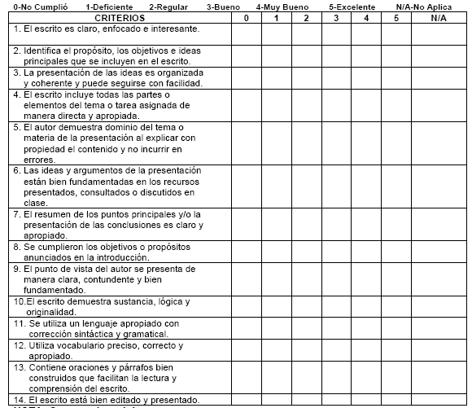

Evaluaciones

NOTA REFLEXIVA